Технологическая карта (план) занятия № 35

 |  |  |  |  |  | Группа | Дата
 | Дисциплина |  |  | Математика
 | Тема занятия |  |  | Построение графиков степенной функции с натуральным показателем.
 | Вид занятия |  |  | Урок усвоения новых знаний (теоретическое)
 |  |  |  | образовательные:
 | Цель занятия |  |  | рассмотреть свойства функции ; рассмотреть свойства функции  Научиться строить графики степенной функции с натуральным показателем
 |  |  |  | развивающие:
 |  |  |  | - развивать познавательный интерес учащихся, учить их видеть связь между математикой и окружающей жизнью; развивать грамотную математическую речь; развивать логическое мышление, умение самостоятельно работать, навыки взаимоконтроля и самоконтроля, умение говорить и слушать;
 |  |  |  | воспитательные:
 |  |  |  | - воспитывать волю и настойчивость для достижения конечных результатов
 |  |  |  | - воспитание уважительного отношения к одноклассникам
ОК 2 Организовывать собственную деятельность, определять методы решения профессиональных задач, оценивать их эффективность и качество.
ОК 3 Оценивать риски и принимать решения в нестандартных ситуациях
ОК 4 Осуществлять поиск, анализ и оценку информации, необходимой для постановки и решения профессиональных задач, профессионального и личностного развития.
ОК 5 Использовать информационно-коммуникационные технологии для совершенствования профессиональной деятельности.
ОК 6 Работать в коллективе и команде, взаимодействовать
Показатели оценки  результата |  |  | Должны знать |  | - знать определение и свойства
 |  |  | Должны уметь
 |  |  |  |  | - уметь применять при решении примеров полученные ранее знания
Межпредметные  связи |  | Обеспечивающие  дисциплины |  |  | Физика, русский язык
 |  | Обеспечиваемые  дисциплины |  |  | Физика, химия, черчение, русский язык
 | Средства |  |  | Доска, мел, учебник
 | обучения
 | Основная |  |  | А.Н. Колмогоров «Алгебра и начала математического анализа 10-11 кл.»
 | литература |  |  | М.И. Башмаков «Математика (СПО)»
содержание занятия

№  этапа | Этапы занятия, учебные вопросы,  формы и методы обучения | Временная  регламентация  этапа
1 | Организационный этап: | 5
ДИДАКТИЧЕСКАЯ ЗАДАЧА – подготовить обучающихся к работе на уроке.
СОДЕРЖАНИЕ – взаимные приветствия, фиксация отсутствующих, проверка внешнего состояния аудитории и готовности обучающихся к занятию, организация внимания.
- Сообщение правил заполнения листа самоанализа:
№ | Вид работы | Баллы
1 | Устная работа(проверка домашнего задания)
2 | Письменная работа
3 | Работа в подгруппах(парах)
4 | Самостоятельная работа
ИТОГО
Критерий оценивания:
Оценка | Баллы
5 | 12 и более
4 | 7-10
3 | 3-6
2 | 0-2

2. | Этап проверки домашнего задания | 15
 | ДИДАКТИЧЕСКАЯ ЗАДАЧА – установить правильность и осознанность выполнения домашнего задания всеми обучающимися, установить в ходе проверки обнаруженные пробелы в знаниях, совершенствую при этом знания, умения, навыки.
 | Содержание: задание на доске, фронтальный вопрос
На рисунке изображён график квадратичной функции y = f(x).
Какие из следующих утверждений о данной функции неверны? Запишите их номера.

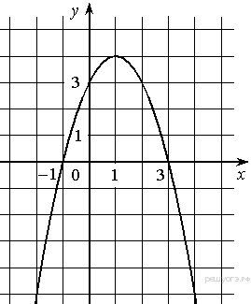

1) f(−1) = f(3).
2) Наибольшее значение функции равно 3.
3) f(x)>0 при −1<x<3.
1) Имеет ли смысл выражение:
а) 4^{– 1/2};
б) (– 8)^{1/3};
в) 0,03^{2/7};
г) 0^{– 1/8};
2) Вычислите:
а) 8^{5/3} = 32;
б) ^{3/2} = 3;
в) (1/625)^{– 1/4} = 5;
3) Решите уравнение:
а) х³ = 8;
б) х⁴ = – 16;
в) х⁶ – 7 = 0;
г) х³ = 2 – х;
д) = 1;
е) х^{2/3} = 1;
ж) х^{2/3} = 12 – х;
В уравнениях под буквами г) и д) рассмотреть несколько способов решения: графический (показать на слайде), аналитический.
Решение уравнения ж) вызовет затруднение.
Итак, чтобы решить уравнение нам надо узнать, как выглядит график функции y = x^{2/3} и ее свойств
Количество правильных ответов | Баллы
Менее 4 | 0
5 | 1
8 | 2

3 | Этап подготовки обучающихся к активному и сознательному усвоению материала | 10
 | ДИДАКТИЧЕСКАЯ ЗАДАЧА – организовать и направить на достижение цели познавательную деятельность обучающихся, постановка целей учебной деятельности.
 | «За всю историю человечества пока не найдено лучшего способа развития интеллектуальных и творческих способностей человека , чем при помощи математики» Владимир Тихомиров, профессор МГУ.
- Сообщение темы, цели и задач материала
- Определение: Функции вида y = x^{r}, где r – любое действительное число называют степенными функциями.
Вопрос: Какие числа, принадлежат множеству действительных чисел?
Ответ: Рациональные и иррациональные.
– Сегодня мы ограничимся только степенными функциями с рациональным показателем.
Приведите примеры степенных функций: y = x², y = x³, y = x^{– 4}, y = x^{– 3}, y = x⁰, y = x^{1/2}, y = x^{2/3}, y = x^{– 1/4}, y = x^{2,5}, y = x^{– 3,5}.
Некоторые из названых функций, мы уже изучали. Их свойства и графики вам известны из курса 7-9 классов. Это функции с целым показателем.
4 | Этап усвоения новых знаний | 15
 | ДИДАКТИЧЕСКАЯ ЗАДАЧА – дать обучающимся конкретное представление об изучаемых фактах, явлениях, основной идее изучаемого материала; добиться от обучающихся восприятия, осознания, первичного обобщения и систематизации новых знаний, усвоения обучающимися способов, путей, средств получения знаний, оперирования ими.
 | Содержание:
Каждый из вас получит индивидуальное задание, после выполнения сравним получившиеся результаты.
Раздаются карточки и таблицы (Приложение 1)
1. Построить график функции y = x^{1/4}.  2. Исследовать свойства функции по графику. | 1. Построить график функции y = x^{4,5}.  2. Исследовать свойства функции по графику.
1. Построить график функции y = x^{1,5}.  2. Исследовать свойства функции по графику. | 1. Построить график функции y = x^{– 2,5}.  2. Исследовать свойства функции по графику.
1. Построить график функции y = x^{– 4/5}.  2.Исследовать свойства функции по графику. | 1. Построить график функции y = x^{0,3}.  2. Исследовать свойства функции по графику.
1. Построить график функции y = x^{5/6}.  2. Исследовать свойства функции по графику. | 1. Построить график функции y = x^{7/2}.  2. Исследовать свойства функции по графику.

 | ДИНАМИЧЕСКАЯ ПАУЗА | 5
 | Установите соответствие между функциями и их графиками.  ФУНКЦИИ  А) 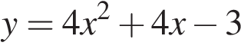  Б) 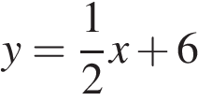  B) 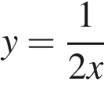  ГРАФИКИ  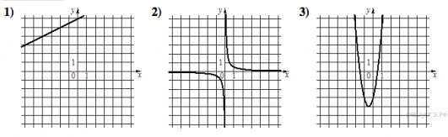  В таблице под каждой буквой укажите соответствующий номер.  3. На рисунке изображены графики функций вида y = ax²​ + bx + c. Установите соответствие между графиками функций и знаками коэффициентов a и c.  КОЭФФИЦИЕНТЫ  А) 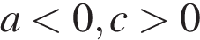  Б) 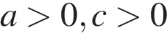  В) 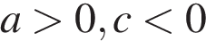  ГРАФИКИ  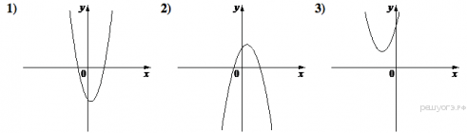В таблице под каждой буквой укажите соответствующий номер.  4. На рисунках изображены графики функций вида 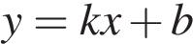. Установите соответствие между знаками коэффициентов и и графиками функций.  КОЭФФИЦИЕНТЫ  А) 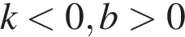  Б) 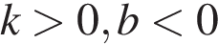  В) 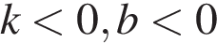  ГРАФИКИ  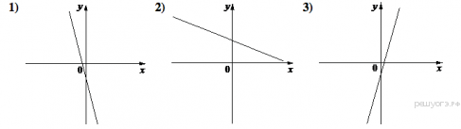В таблице под каждой буквой укажите соответствующий номер.  5. Найдите значение по графику функции 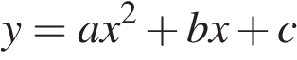, изображенному на рисунке.  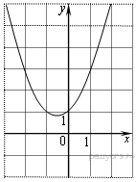 | 20
5 | Этап проверки понимания обучающимися материала | 5
 | ДИДАКТИЧЕСКАЯ ЗАДАЧА – установить осмыслили ли обучающиеся связи и отношения фактов, содержание новых понятий, закономерностей, устранить обнаруженные пробелы.
 | Используя записи в тетради и учебник, назвать основные вопросы и формулы по данной теме
Критерий оценивания:
Количество ошибок, допущенных при решении примеров | Баллы
1 | 2
2 | 1
3 и более | 0

6 | Этап закрепления нового материала | 10
 | ДИДАКТИЧЕСКАЯ ЗАДАЧА – закрепить у обучающихся знания и умения, необходимые для самостоятельной работы по новому материалу.
решить уравнение: х^{2/3} = 12 – х (графическое решение уравнения показано на слайде). Ответ: 8.
1) На рисунке схематически изображены графики функций, которые заданы формулами: y = x³; y = x^{1/3}; y = x⁴; y = x²; y = 1/x²; y = x^{1/2}; y = x ^{– 1}; y = x^{– 1/2}. Установите, какая формула из данного списка примерно соответствует каждому из графиков.
2) Укажите область определения степенной функции y = xr, если показатель степени r принимает значения: а) n; б) – n; в) 1/n, n N.
3) Найдите область значений функции: а) y = x^{2/3} + 4; б) y = 7 – x^{1,5}; в) y = 2x^{– 1/4};
4) Постройте график функции y = (x – 3)^{1/3} + 4.
5) Укажите область определения функции: а) y = х ^{– 4/5} + 8; б) y = 2х/(х ^{1/4} – 2);
Критерий оценивания учащихся отвечающих у доски:
Количество ошибок, допущенных при решении примеров | Баллы
1 | 2
2 | 1
3 и более | 0

Критерий оценивания учащихся решающих на месте:
(выполнив задание, учащийся поднимает руку и показывает решение примера. В соответствии с критерием оценивания получает баллы за работу.)
Количество ошибок, допущенных при решении примеров | Баллы
1 | 3
2 | 2
3 | 1
4 и более | 0

7 | Рефлексия учебной деятельности | 3
 | ДИДАКТИЧЕСКАЯ ЗАДАЧА – формирование у обучающихся умения анализировать результаты своей учебной деятельности.
обсуждение и оценка результатов самостоятельной работы (рефлексия в письменной форме)

Что нового Вы сегодня узнали?
Своей работой на уроке Вы довольны? | Доволен /не доволен
Ваше настроение после урока | Стало лучше / стало хуже
Материал урока Вам был | Понятен / не понятен

8 | Этап информации обучающихся о домашнем задании, инструктаж по его выполнению: | 7
 | ДИДАКТИЧЕСКАЯ ЗАДАЧА – подвести итоги и выставить оценки, сообщить обучающимся о домашнем задании, разъяснить методику его выполнения.
 | И если есть самостоятельная работа, то задания и форма контроля самостоятельной работы
 |  | 90

Преподаватель ___________________________________________________ Рахманина Э.М.

